Первый Атт: 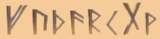
Второй Атт: 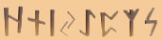
Третий Атт: 